Projectvoorstel

# Het idee:

We zochten een project dat we konden verwezenlijken met behulp van de leerstof die we al gezien hebben of nog gaan zien dit semester. De optie die ons hiervoor aangeraden werd was om ons project van het eerste jaar aan te passen en verbeteren en met redundancy. Op zich vonden we dit een goed idee maar wilden we toch iets innovatief doen dus kwamen we met het idee om een sociaalnetwerksite te maken gefocust op voor gebruik in een bedrijf. We gaan ook terug vanaf nul beginnen want vorig jaar hebben we onze sociaalnetwerksite gemaakt zonder enige PHP-kennis en we zijn het eens dat dit meer werk gaat zijn om dit aan te passen en dat een nieuwe website en ook een mooier resultaat zou bekomen.

Werknemers van een bedrijf zouden kunnen inloggen op een sociaalnetwerksite van het bedrijf. Hier kunnen ze informatie van elkaar vinden en kunnen ze ook checken of de persoon online en/of zich in het bedrijf bevindt.

Ook zal er een fileserver gekoppeld worden aan de webserver, zodat men makkelijk documenten kunnen opslaan en kunnen delen.

# Beschrijving:

We willen dat de sociaalnetwerksite deze features bevat:

Basis:

* Bedrijfsgefocust
* Https
* Aparte fileserver
* Voor mobiel en desktop gebruik (met behulp van bootstrap)
* Verschillende rechten aan de hand van de functie in het bedrijf
* Statistieken over de werknemers en het bedrijf

Uitbreiding:

* Redundant (niet offline wanneer er zich een probleem voordoet)
* Interne communicatie
* Inlog badge om te zien wie in het bedrijf aanwezig is
* VPN voor werknemers en voor ons zodat we van thuis uit kunnen werken

We zijn ons er ook van bewust dat misschien niet al deze features haalbaar zijn dus gaan we eerst de basis perfectioneren voordat we uitbreidingen toevoegen.

# Budgetraming

|  |  |  |  |
| --- | --- | --- | --- |
| Beschrijving | Aantal | Prijs per stuk | Totaalprijs |
| Server | 3 | €500 | €1500 |
| Switch | 2 | €70 | €140 |
| Scherm | 1 | €50 | €50 |
| Toetsenbord | 1 | €10 | €10 |
| Muis | 1 | €5 | €5 |
| Laptop | 1 | €1000 | €1000 |
| Usb-stick 8gb | 1 | €15 | €15 |
| UTP kabel | 6 | €3 | €18 |
| Windows server 2012 R2 | 3 | €700 | €2100 |
| Freelancer PHP | 30 uur | €25 | €750 |
| **Totaal:** |  |  | **€5588** |

# Projectplan: (Zie planning in bijlage)

* Pagina’s uittekenen in visio
* Er-diagramma tekenen + omvormen naar tabellen
* Query’s schrijven om de databank te vullen
* Basis van de sociaalnetwerksite maken
* Sociaalnetwerksite testen voor mobiel gebruik, bugs, security,…
* Uittesten op 2 servers geinitialiseerd tot webserver
* Zorgen dat dit redundant werkt
* Fileserver toevoegen waarin men intern bestanden kan delen
* Zorgen dat dit alles veilig gebeurd
* Inlog badge idee uitwerken

# Work breakdown structure

1. File server
   1. Server opzetten **(1 dag)**
      1. Operating system instaleren
      2. Applicaties installeren
   2. Netwerk instellen **(3 dagen)**
   3. Koppelen met webserver **(1 week)**
2. Webserver
   1. Server opzetten **(1 dag)**
      1. Operating system instaleren
      2. Applicaties installeren
   2. Netwerk instellen **(3 dagen)**
   3. Koppelen met file server **(1 week)**
   4. Manier vinden om via webserver in fileserver bestanden op te halen **(1 week)**
3. Redundancy (extra)
   1. 2 servers met dezelfde applicatie (virtueel) **(1 week)**
   2. Loadbalancer **(3 dagen)**
   3. Meerdere switches en netwerkkaarten instellen **(3 dagen)**
   4. Voeding redundant maken **(3 dagen)**
4. Security
   1. https implementeren **(1 week)**
5. Website (mobile + desktop)
   1. Pagina’s ontwerpen **(2 weken)**
      1. In visio het ontwerp maken
      2. In code omzetten
      3. Met php naar de fileserver de bestanden halen
6. Database **(1 week)**
   1. Bepalen welke info er word bijgehouden
   2. ER-diagram opstellen
   3. ER-diagram omzetten naar code
   4. Database applicatie instellen
7. VPN **(5 dagen)**
   1. VPN opzetten op de 2 servers zodat we vanuit thuis ook kunnen werken aan het project
   2. VPN opzetten voor gebruikers

**Totaal 78 dagen.**

# Blokschema

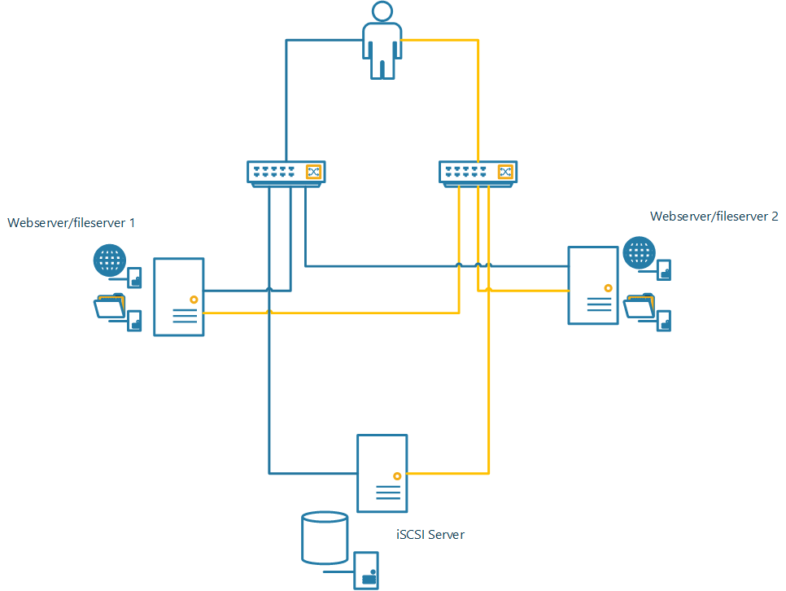

# Wireframe

Zie bijgevoegd visio bestand.